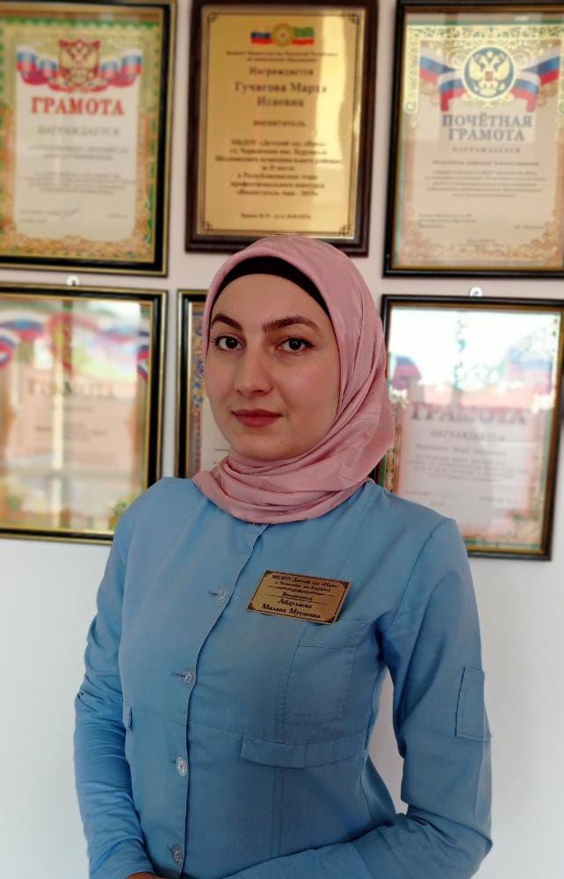МБДОУ

«ДЕТСКИЙ САД «НАНА»СТ.ЧЕРВЛЁННАЯ ПОС.БУРУННЫЙ»

Абдулаева Милана Мусаевна.

Должность- Воспитатель.

Образование - Карачаево-Черкесский педагогический колледж им. У.Хабекова.

Специальность – воспитатель дошкольного возраста.

Стаж работы –3 года.

Детство существует вовсе

не назло воспитателям, оно – дар природы

человеку, чтобы тот вечно познавал необъятное…….

На свете есть тысячи профессий, все они нужные и интересные. Но каждый человек должен выбрать ту, которая бы радовала его и приносила удовольствие. Выбор профессии – очень важный шаг в жизни каждого человека. Он напоминает точку отправления в маршруте будущей жизни, чем удачнее сделан выбор, тем интереснее, насыщеннее и успешней будет жизненный путь.

Моя профессия - воспитатель детского сада. Эта профессия заставляет меня забыть все проблемы, ощущать себя всегда здоровой, энергичной и всегда находиться в мире сказочного детства.

Детский сад – удивительный мир! Его обитатели – удивительные создания! Самая добрая, бескорыстная, доверчивая, чистая, простая душа ребенка вовлекает в общение и в желание работать с ним. При работе с детьми всегда кажется, что время летит незаметно. В детском саду я работаю 3 года и еще ни разу не пожалела о выборе своей профессии. Я рада, что я педагог дошкольного образования! Ведь отдавать себя детям, понимать их, находить радость в общении с ними, верить в то, что каждый из них – личность, – вот основные составляющие, на мой взгляд, настоящего педагога. Каждое утро я с радостью спешу к своим воспитанникам. С нетерпением жду их прихода. Ведь каждому нужно со мной поделиться, показать, какой они красивый рисунок нарисовали с мамой и папой, куда ходили на выходных и что там видели. А мне в свою очередь нужно сделать так, чтобы их день прошел насыщенным, интересным, познавательным. С ними мы учимся правильно держать карандаш, кисточку, разучиваем песни и стихотворения для утренника, экспериментируем, читаем, разыгрываем сказки.

Работая педагогом, понимаешь, что все дети индивидуальны, и ты, как педагог, должен найти ключик к каждому ребенку. А обмануть их, невозможно. Они всегда и все увидят. Они сразу поймут, как ты к ним относишься: с любовью или без. И ответят тебе тем же. Для меня моя профессия - это возможность постоянно находиться в мире детства. Особо осознаёшь значимость профессии воспитателя, когда видишь распахнутые навстречу глаза детей, жадно ловящие каждое моё слово, мой взгляд и жест; глаза, готовые вместить в себя весь мир. Глядя в эти детские глаза понимаешь, что ты нужна им, что ты для них целая вселенная, что именно ты закладываешь ростки будущих характеров, поддерживаешь их своей любовью, отдаёшь тепло своего сердца.

Воспитатель должен творчески работать, применять новые инновационные технологии в работе, быть энергичным, талантливым, коммуникабельным, молодым душой, создавать уют, тепло и комфорт каждому ребёнку, обладать высоким терпением. Только тогда детский сад сможет превратиться «в островок счастливого детства».

Необходимые качества современного воспитателя – терпеливость, доброжелательность, толерантность, начитанность, эрудированность, ведь воспитателю приходится работать не только с детьми, но и с родителями.

Я стараюсь относиться к своим маленьким подопечным так, как я хотела, чтобы окружающие относились к моим детям. В своей работе я стремлюсь спланировать день так, чтобы детям некогда было скучать. Воспитателю приходится выступать в разных ролях: он для детей и учитель, который всё знает, всему учит, и товарищ по игре, и вторая мама, которая всё поймет и поможет в трудную минуту.

Я стараюсь быть для детей другом, к каждому найти свой подход, понять индивидуальность каждого, чтобы не только дать им новые знания о жизни, но и воспитать положительное отношение к окружающему их миру, к самому себе. И надеюсь, что мои воспитанники вырастут грамотными, образованными и достойными людьми. Ведь начало в жизнь детям дают родители, но сделать второй шаг помогаю им я - воспитатель.

Занимаясь с ребятами я использую в своей работе самые разнообразные направления и формы. Чтобы превратить свои занятия в увлекательный творческий процесс и заинтересовать малышей, я стремлюсь в своей работе чаще использовать игрушку в качестве ведущего, включать музыку, загадывать загадки, устраивать сюрпризный момент, а также мотивирую детей художественным словом. Дети оживляются, начинают принимать активное участие в непосредственной образовательной деятельности. Всегда стараюсь разговаривать с детьми вежливо и ласково и слежу, чтобы и они так же общались между собой.

Я выбрала профессию — воспитатель детского сада, потому что мне нравится постоянный живой контакт с детьми, я безумно люблю этих малышей, а также способность быть разноплановым специалистом. Очень важен и психологический аспект. Так же необходимо найти не только индивидуальный подход к ребенку, но и поладить с родителями. Каждый день, встречаясь по утрам и прощаясь вечерами, не позволять им ни на одну секундочку сомневаться в безопасности и любви к их детям.

Закончить свое эссе я хочу словами В. А Сухомлинского: «Наш важнейший педагогический инструмент - умение глубоко уважать человеческую личность в своём воспитаннике. Мы этим инструментом призваны творить очень нежную, тонкую, вещь: желание быть хорошим, стать сегодня лучше, чем вчера. Это желание не возникает само по себе, его можно только воспитать».